Домашнее задание по ритмике для 2 класса от 01.09.2025 и 04.09.2025

- Придумать ритмическую строчку 8 тактов и записать ее в нотной тетради по ритмике. Прохлопать сочиненный ритм. В сочиненном ритме обязательно используем паузы (четвертные или половинные)
Подсказка для выполнения задания:
Сочиненный ритм записываем в нотных тетрадях не на нотном стане. Должно получиться восемь тактов. Вначале не забываем указать размер. Ниже представлены варианты этих восьми тактов. Ученики используют их в своем ритме в любом порядке.
Варианты тактов в размере 2/4:
- 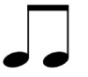 2) 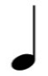 3) 4) 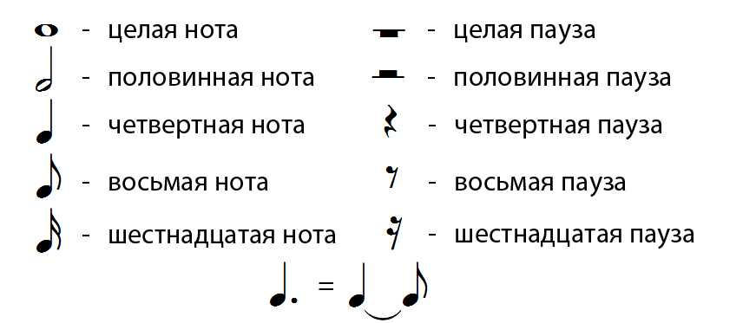

5) 6) 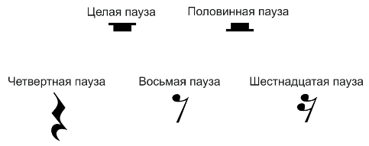 7) 8)

В одном такте две доли, поэтому используемые длительности в одном в сумме должны равняться двум долям.
= 1 доля
= 1 доля
= 1 доля
= 2 доли
= 2 доли

